RELATORIO ANUALDE GESTÃO – RAG 2024
OUVIDORIA GERAL DO MUNICÍPIO - OGM

NOVA SANTA HELENA-MT

1 APRESENTAÇÃO

A Ouvidoria Geral do Município – OGM, é instrumento de participação e controle social da
Administração Direta do Poder Executivo do Município de Nova Santa Helena, atuando como um canal de interação entre a Administração Pública e o cidadão.
Neste viés, a OGM, observando suas atribuições legais, atuou no ano anterior de modo
a garantir que as demandas apresentadas pela população fossem devidamente encaminhadas
aos órgãos competentes, no âmbito da Administração Direta do Poder Executivo Municipal,
bem como, acompanhou, buscando o cumprimento do prazo de resposta pelos órgãos
demandados, assegurando o direito de resposta às demandas interpostas e informando os
demandantes sobre as providências adotadas.

2 DO FUNCIONAMENTO DA OUVIDORIA MUNICIPAL

O canal de ouvidoria do legislativo encontra-se no link disponível no site da Prefeitura Municipal de Nova Santa Helena, no seguinte endereço: ouvidoria.novasantahelena.mt.gov.br/Manifestacao/. Ao manifestar-se, o usuário poderá optar-se em manter sigilo quanto a sua identidade. A resposta enviada pela ouvidora, fica disponível no mesmo link, podendo ser acessada através do numero do protocolo gerado no momento do envio da manifestação. Além do endereço eletrônico, o cidadão pode enviar sua manifestação através do e-mail: ouvidoria@novasantahelena.mt.gov.br, de forma presencial na sala da ouvidoria, localizada no seguinte endereço: Avenida Brasil, Nº 883, bairro Centro; ou via celular, numero: (66) 99720-9265 – Whatsapp.

3 OBJETIVO

Em cumprimento ao artigo 14, inciso II, da Lei nº 13.460/2017, o presente relatório visa apresentar os dados consolidados das atividades da OGM no exercício de 2024, de maneira que possam ser utilizados no acompanhamento da prestação dos serviços públicos e nas possíveis correções dos pontos
críticos da gestão.

4 ANÁLISE DAS MANIFESTAÇÕES RECEBIDAS

No ano de 2024, foram registradas um total de 23 (vinte e três)
manifestações recebidas através da OGM, sendo essas classificadas como consulta, solicitação, denúncia, reclamação, elogio, comunicação, sugestão, dúvidas e Pedidos de Acesso à informação (Serviço de Informação ao
Cidadão – SIC).

O gráfico abaixo ilustra o número de manifestações recebida via site oficial, por tipologia.

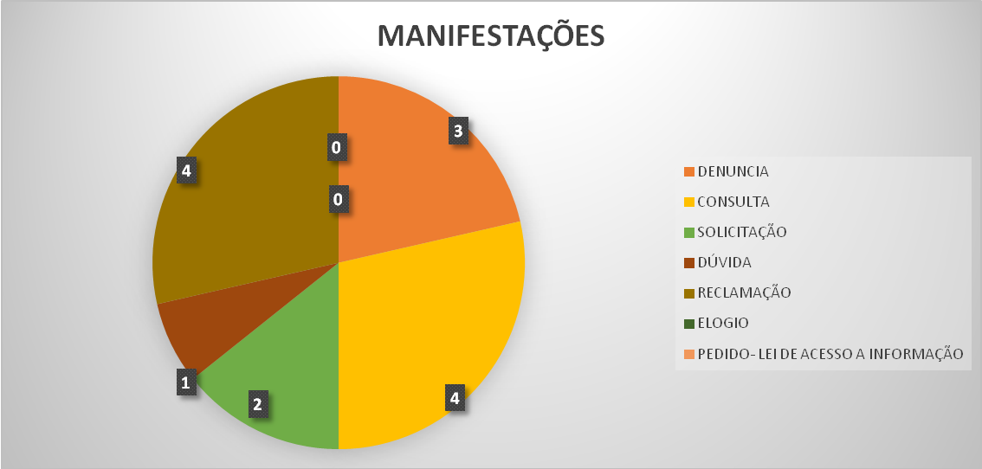
Gráfico 1 – Distribuição das manifestações recebidas por tipologia.
O gráfico abaixo ilustra o número de manifestações recebida via site FalaBR, por tipologia
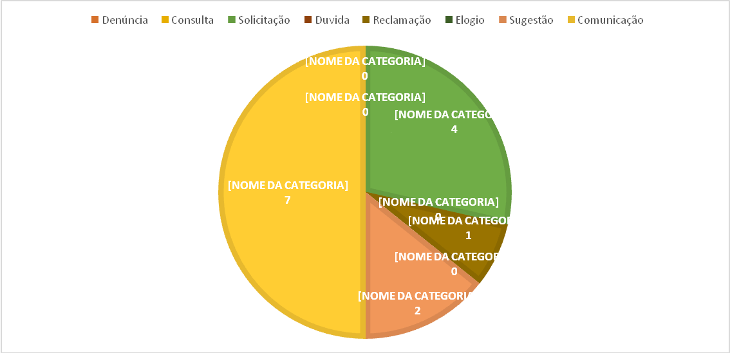

5 Conclusão
Durante o decorrer do ano, a Ouvidoria recebeu as solicitações dos cidadãos, e respondeu todas dentro do prazo previsto em lei, bem como vem fazendo ações para incentivar os usuários a buscar os canais da ouvidoria a fim de registrar suas manifestações e tornar a ouvidoria cada vez mais eficaz.

Nova Santa Helena/MT em 08 de janeiro de 2025

Simone Cordova
Ouvidora Municipal

